Je to náročný, ale úžasný závod, řekla v rámci rozhovoru Olga Krčálová

Olga Krčálová, členka vítězné ženské štafety z Orlice Cupu 2018, která se s časem 1:08:04 s přehledem vešla i do celkové běžecké top 10 celého závodu. Jaký pro ni Orlice Cup napoprvé byl?

Kterých dalších závodů se kromě Orlice Cupu účastníte?
V roce 2018 to bylo přibližně 30 závodů. Mám ráda závody v terénu, tak nejzajímavější (kromě Orlice Cupu – pozn. red. ) byl závod Běhej lesy Vysočina ve Žďárských vrších, Kros přes Javořici a Roštejn a samozřejmě závody z domácího běžeckého poháru Běžec Vysočiny.
Byl pro Vás Orlice cup nějak specifický?
Orlice Cup je pro mne specifický hlavně tím, že neběžím sama za sebe, ale za tým.
Máte ráda chladnější nebo teplejší počasí?
Pro těžké závody je lepší chladnější teplota, okolo 15 °C, ale jinak mám raději teplejší počasí.
Co Vás na závodě nejvíce překvapilo?
Nejvíce mě překvapila disciplína kajaku. Netušila jsem, jak moc je náročné pádlovat proti proudu a bojovat nejen s ostatními závodníky, ale i s nedostatkem vody.
A dalším překvapením byla výdrž závodníků, kteří absolvují sami celý závod. Těm patří velký obdiv.
Jak Vám sedla trať Orlice Cupu?
Mám ráda výzvy, takže mi těžký a kopcovitý terén tohoto závodu vyhovuje.
Co pro Vás bylo největší výzvou?
Porovnat své síly se soupeři a hlavně nezklamat holky z týmu.
Co byste ráda vzkázala ostatním, kteří zvažují účast na Orlice Cupu?
Aby neváhali a přihlásili se . Je to náročný, ale úžasný závod s příjemnou atmosférou v krásné přírodě.
Díky za rozhovor a ať se v sezóně 2019 daří!
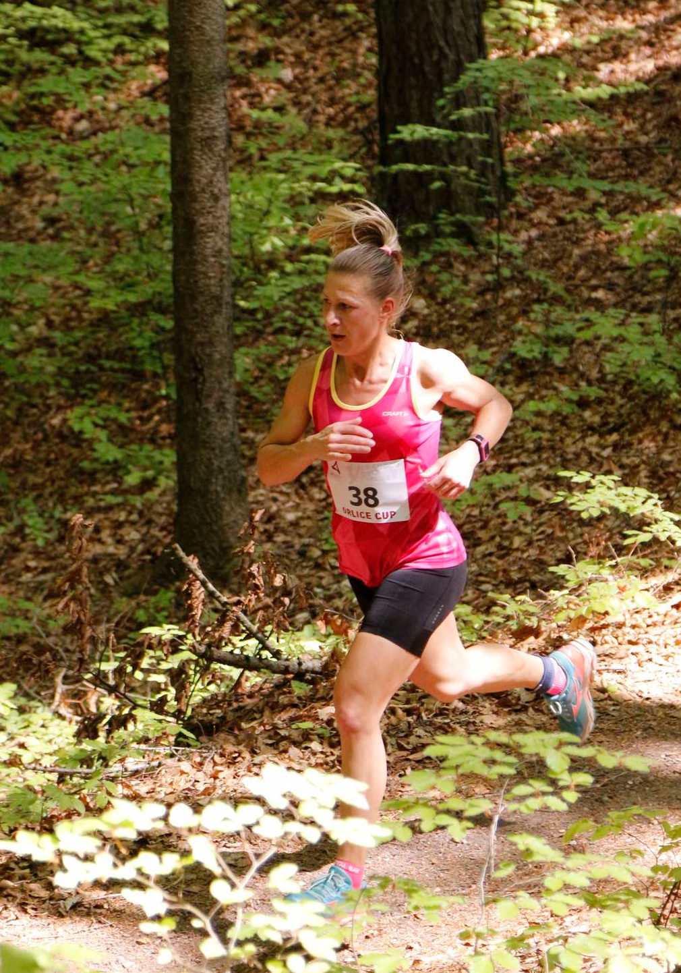
-jd-

